

Sistema Informático para el control de activo fijo y Préstamo de libros

Manual de Usuario

Versión: 1.0

Fecha: 21/01/2018

INDICE

1 DESCRIPCIÓN DEL SISTEMA 3

1.1 Objeto 3

1.2 Alcance 3

1.3 Funcionalidad 3

2 MAPA DEL SISTEMA 4

2.1 Modelo Lógico y Navegación 4

3 DESCRIPCIÓN DEL SISTEMA 7

3.1 Módulo de Activo Fijo 7

3.1.1 Registro de Activo Fijo 7

3.1.2 Listado de Activo Fijo 8

3.1.3 Listado de Activos Dañados 8

3.1.4 Ventana de Registro de Mantenimiento 9

3.1.5 Listado de Préstamo de Activos 9

3.1.6 Ventana de Registro de Préstamo de Activo 10

3.1.7 Ventana de Actualización de Préstamo 10

3.1.8 Consultas 11

3.1.9 Reportes 11

3.2 Módulo de Biblioteca 12

3.2.1 Registro de Libros, Autores y Editoriales 12

3.2.2 Bibliografía 12

3.2.3 Ventana de Dar de Baja los Libros 13

3.2.4 Listado de Préstamo de Libros 13

3.2.5 Ventana de Registro de Préstamo de Libros 14

3.2.6 Ventana de finalización de préstamos 14

3.2.7 Consultas 15

3.2.8 Reportes 15

3.3 Módulo de Usuarios 16

3.3.1 Registro de Usuarios 16

3.3.2 Editar Usuarios 17

3.3.3 Ventana de Edición de Usuario 17

3.3.4 Ventana de Dar de Baja Usuario 18

3.3.5 Consultas 18

3.4 Módulo de Seguridad 19

3.4.1 Registro de Administradores 19

3.4.2 Editar Administradores 20

3.4.3 Ventana Editar Administradores 20

3.4.4 Ventana Dar de baja Administradores 21

3.4.5 Administradores Dados de Baja 21

3.4.6 Ventana Restaurar Administrador 22

3.4.7 Bitácora del Sistema 22

3.4.8 Backup/Restaurar 23

3.5 Notificaciones 23

3.6 Mi cuenta 24

4 FAQ 25

5 GLOSARIO 26

# DESCRIPCIÓN DEL SISTEMA

## Objeto

El objetivo de este manual es ensenar a todos los usuarios del Sistema Informático para el control de activo fijo y Préstamo de libros la correcta utilización de sus módulos, del mismo modo, tratar de dar solución posibles problemas que estos puedan tener durante el uso del sistema informático.

## Alcance

Este documento va dirigido a todos los usuarios directos del Sistema Informático para el control de activo fijo y Préstamo de libros, tanto para los usuarios denominados “Root”, como los usuarios de menor jerarquía en la institución.

## Funcionalidad

El Sistema Informático para el control de activo fijo y Préstamo de libros permitirá a todos los usuarios directos del sistema tener un control total sobre los recursos (Activo fijo y libros) con los que cuentan en la institución, del mismo modo permitirá tener un registro de las personas que hacen uso de los servicios que la institución presta.

# MAPA DEL SISTEMA

## Modelo Lógico y Navegación

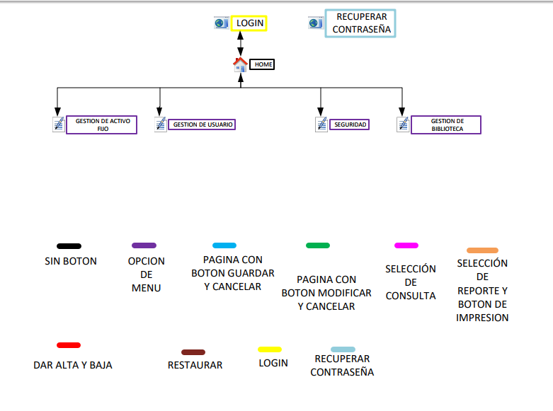

Página de Inicio

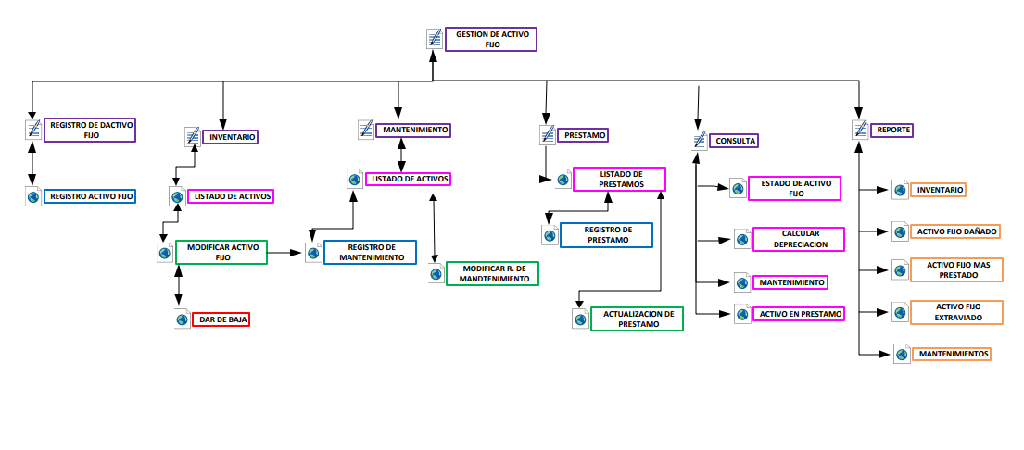

Módulo de Activo Fijo

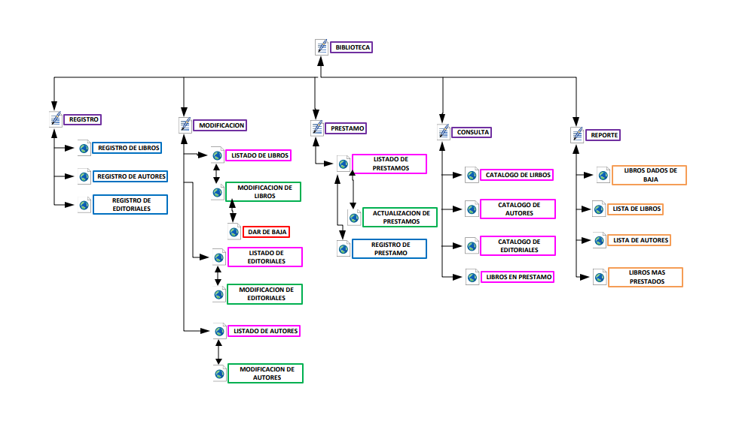

Módulo de Biblioteca

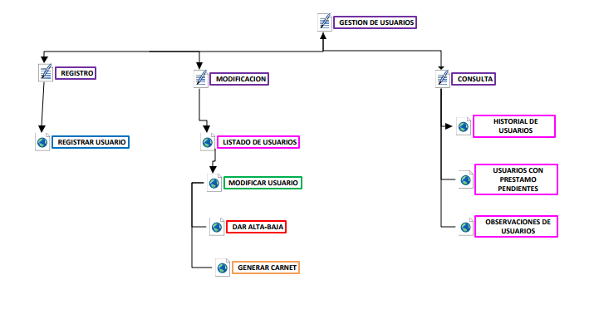

Módulo de Usuarios

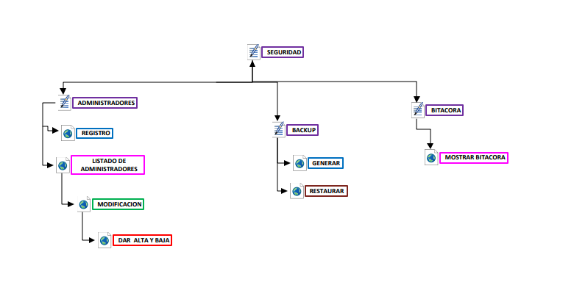

Módulo de Seguridad

# DESCRIPCIÓN DEL SISTEMA

## Módulo de Activo Fijo

**Nota:** Para información de llenado de formulario, mensajes y alertas, revisar la ayuda incluida en el sistema.

### Registro de Activo Fijo

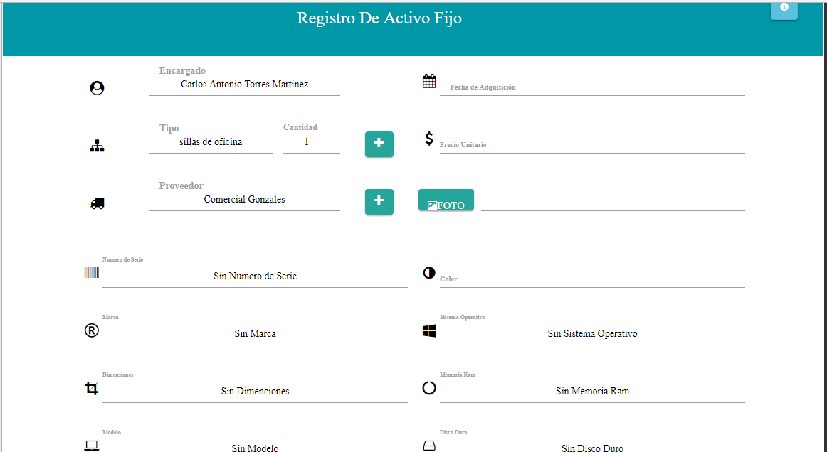

Captura los datos de los activos que se desean registrar, entre estos datos están:

* El administrador que será el encargado.
* La fecha de adquisición del activo.
* El tipo de activo (este se puede seleccionar de la lista o registrar uno nuevo con el botón “+”).
* El precio unitario de cada activo.
* El proveedor del Activo.
* Una foto del activo
* El color del activo.
* También hay datos opcionales, que se deben llenar solamente si el activo posee dichas características

### Listado de Activo Fijo

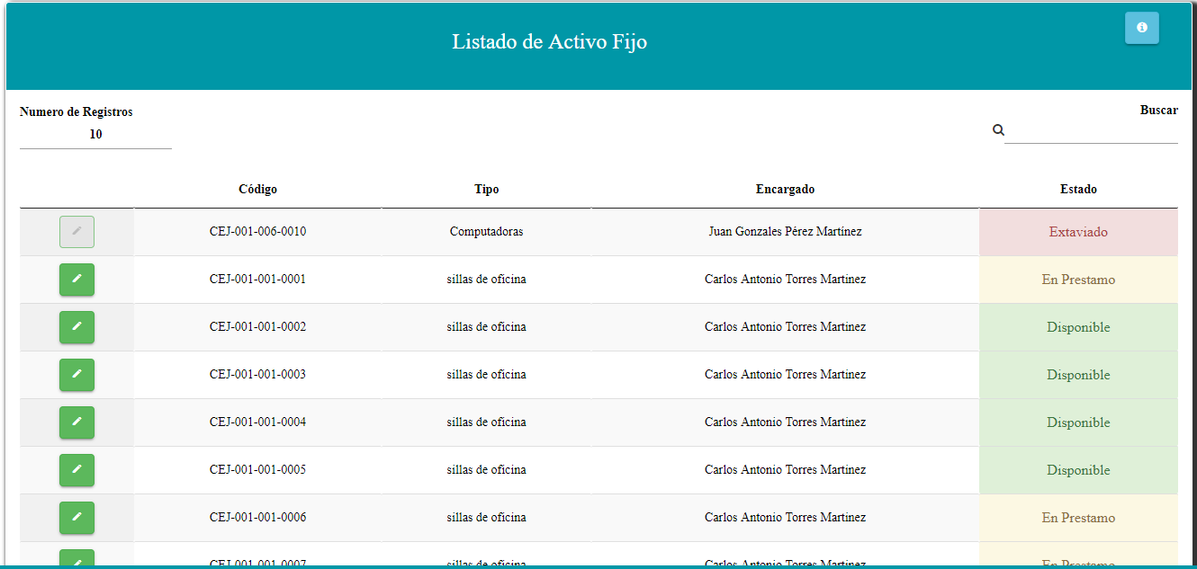

Muestra la lista de todos los activos fijos que se hayan registrado anteriormente, se muestran datos como: el código, el tipo del activo, el administrador encargado de cada activo y el estado ya sea disponible, en préstamo, extraviado o dañado.

### Listado de Activos Dañados

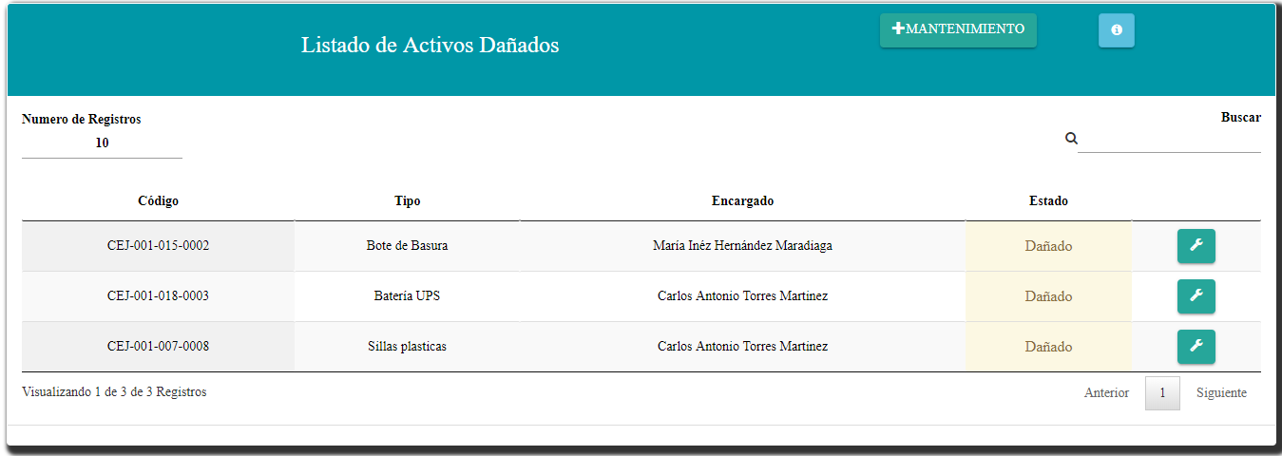

Muestra la lista de los activos cuyo estado sea dañado, aquí si podrá abrir la ventana de registro de mantenimiento.

### Ventana de Registro de Mantenimiento

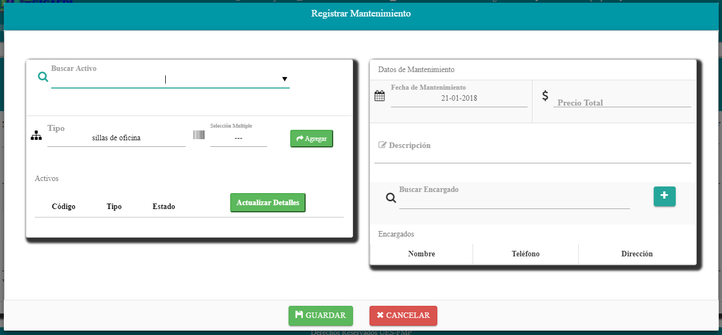

Esta ventana permite registrar el mantenimiento que se la haya hecho a algún activo, se pueden seleccionar varios activos a la vez o simplemente registrar el mantenimiento de uno solo, también se registran datos del mantenimiento como:

* Fecha en la que se realizó el mantenimiento.
* Precio total del mantenimiento.
* Una descripción que indique en que consistió el mantenimiento echo.
* Seleccionar o registrar uno o más encargados (Estos encargados son personas ajenas a la institución, no tienen nada que ver con los encargados del activo fijo).

### Listado de Préstamo de Activos

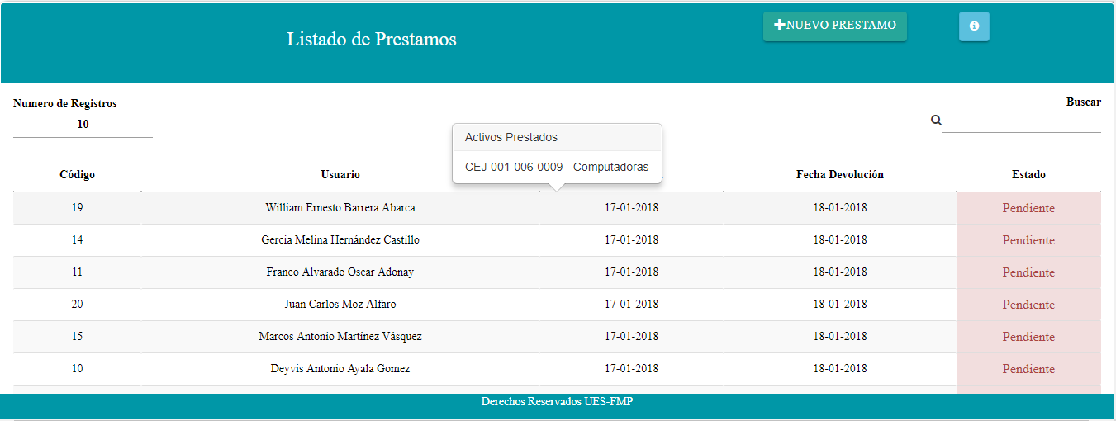

Muestra una lista con todos los préstamos de activos que se han realizado, mostrando el código, el nombre del usuario que los presto, la fecha de salida y la de devolución, y el estado del préstamo (pendiente antes de la fecha de devolución, pendiente después de la fecha de devolución, y finalizado), además al posicionarse sobre cada fila se puede ver una lista de los activos incluido en cada préstamo.

### Ventana de Registro de Préstamo de Activo

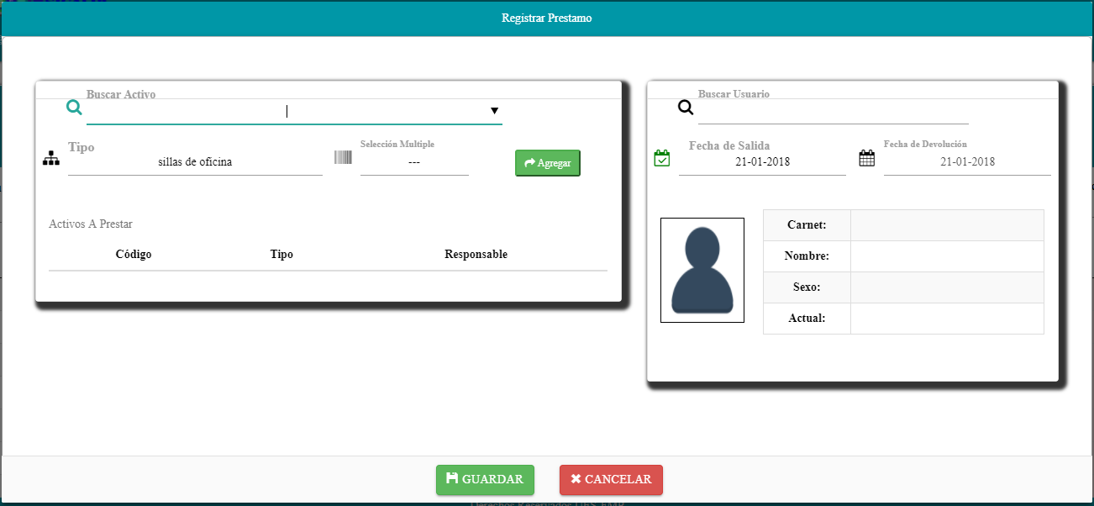

Permite registrar los préstamos de los activos, se pueden elegir uno varios activos de distintos tipos. Los pueden buscar a través del código, utilizando lector de código de barras, o buscando el tipo y escribiendo el rango que se desea prestar.

A la derecha se encuentra el panel de selección de usuarios, este permite buscar al usuario que realizara el préstamo de los activos, se puede buscar escribiendo el nombre o bien con el lector de código de barras escaneando el carnet del usuario.

Entre la información del usuario se puede ver el carnet, el nombre, el sexo, y si tiene préstamo pendiente actualmente, y al posicionarse sobre la foto del usuario se muestran observaciones hechas en prestamos anteriores.

### Ventana de Actualización de Préstamo

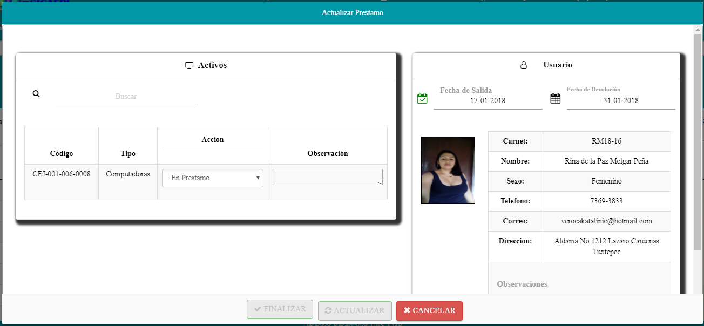

Permite actualizar la fecha de devolución del préstamo o bien, finalizarlo.

Se puede realizar la devolución de uno o varios de los activo prestados, y para cada uno se puede elegir si este fue dañado o devuelto en buen estado, también se puede escribir una observación para cada activo.

A la derecha se encuentra la información del usuario que realizo el préstamo, aquí se puede cambiar la fecha de devolución en dado caso que esta se desee extender, también se puede poner alguna observación al usuario acerca del préstamo.

### Consultas

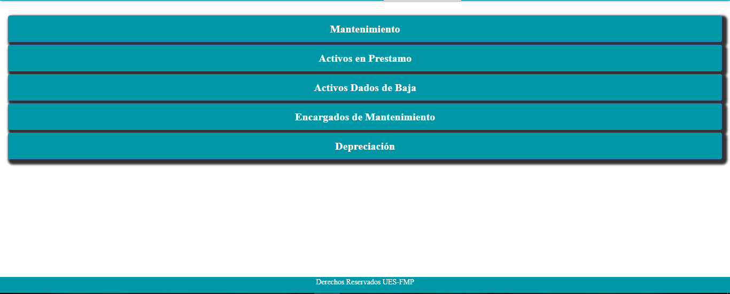

Información del módulo que el administrador puede ver.

Entre estos están:

* Mantenimiento
* Activos en Préstamo
* Activos dados de Baja
* Encargados de Mantenimiento
* Depreciación

### Reportes

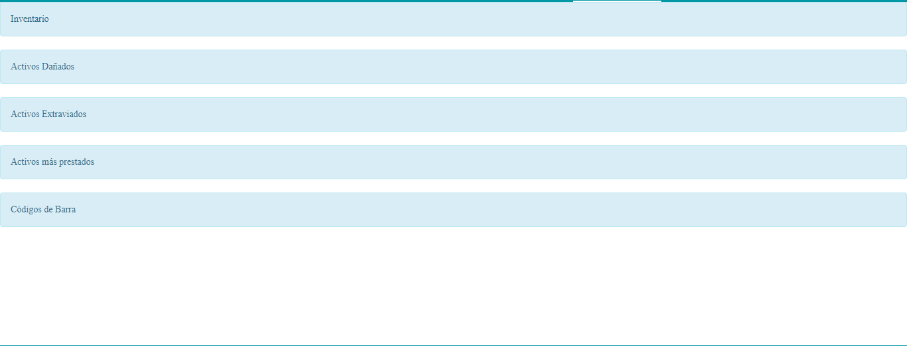

Documento para imprimir con información del módulo. Entre estos están:

* Inventario
* Activos Dañados
* Activos Extraviados
* Activos más prestados
* Códigos de Barra

## Módulo de Biblioteca

### Registro de Libros, Autores y Editoriales

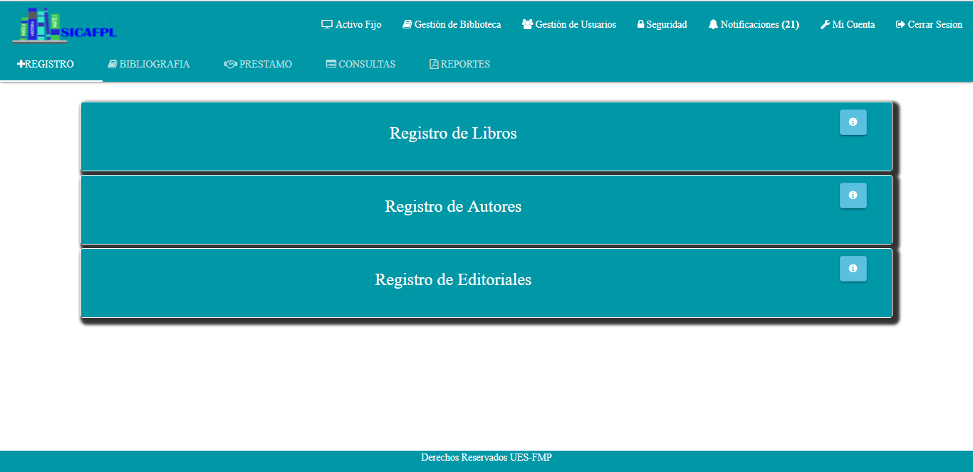

Permite registrar los libros que tienen en la institución, también los autores y editoriales de estos libros.

### Bibliografía

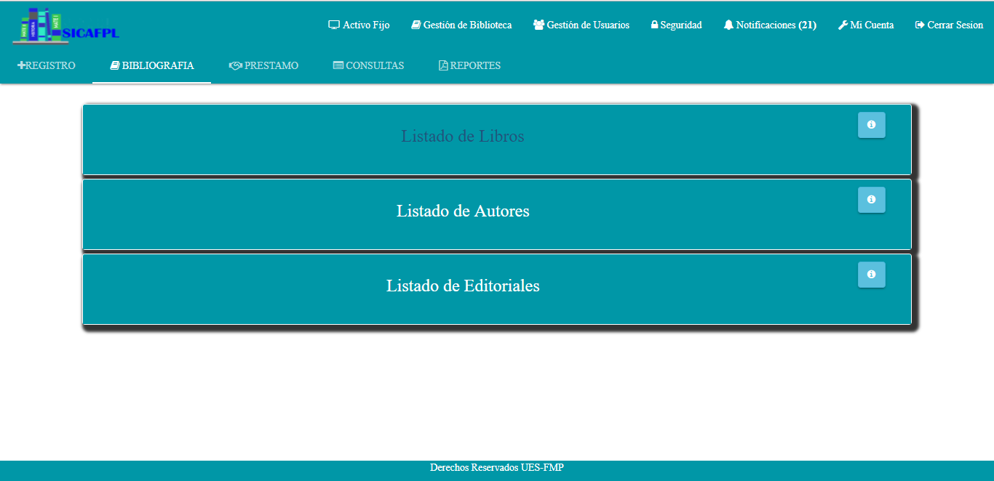

Muestra los listados de los libros, autores y editoriales y da la opción de modificar sus datos.

### Ventana de Dar de Baja los Libros

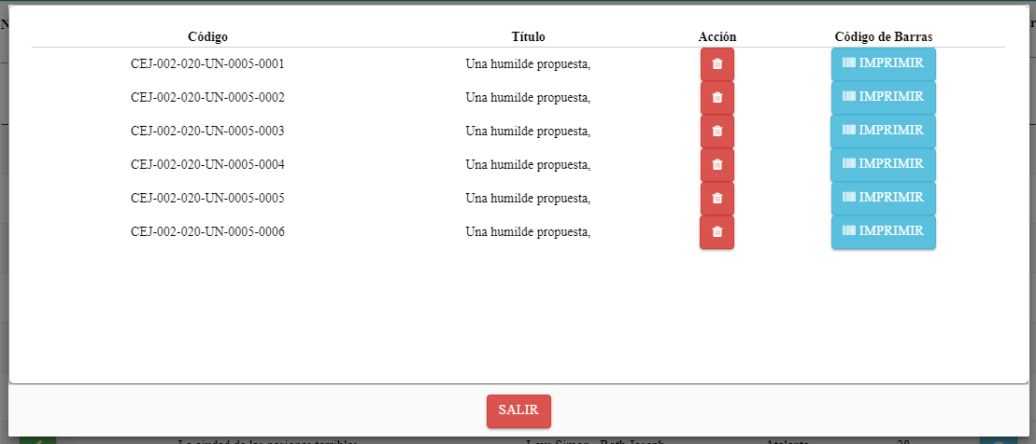

Muestra una lista de todos los libros del mismo título, y permite darle de baja a cada uno, pero se debe escoger un motivo, se puede elegir entre: dañado, extraviado y otro que permite escribir el motivo.

También permite imprimir el código de barras de cada libro.

### Listado de Préstamo de Libros

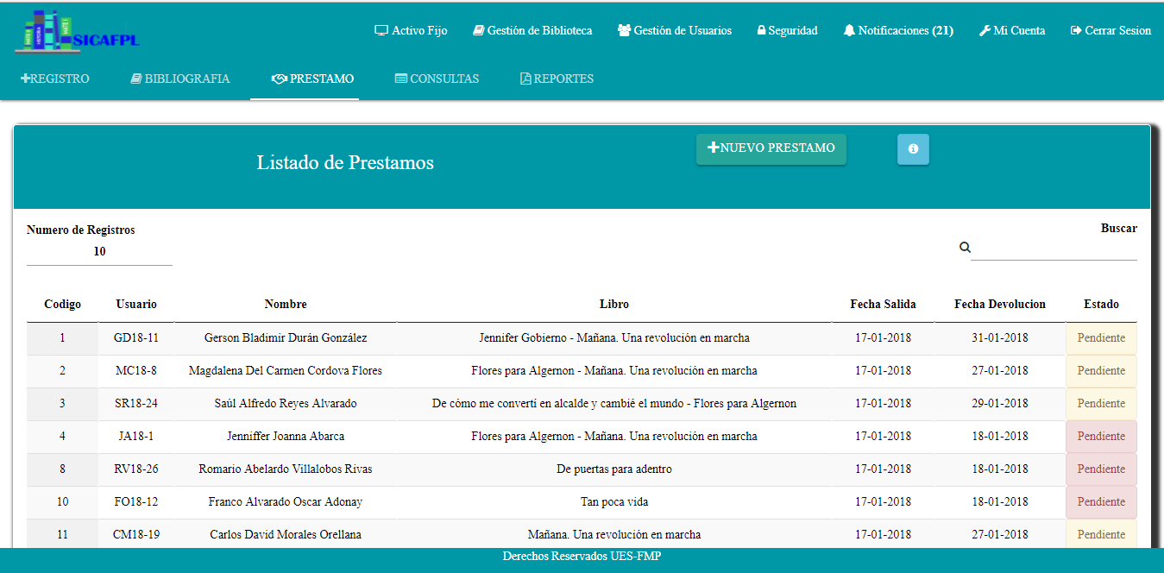

Muestra una lista con todos los préstamos pendientes, indicando con colores si la fecha de devolución aun no llega.

Desde aquí se abre la ventana de préstamo, y la ventana de finalización.

### Ventana de Registro de Préstamo de Libros

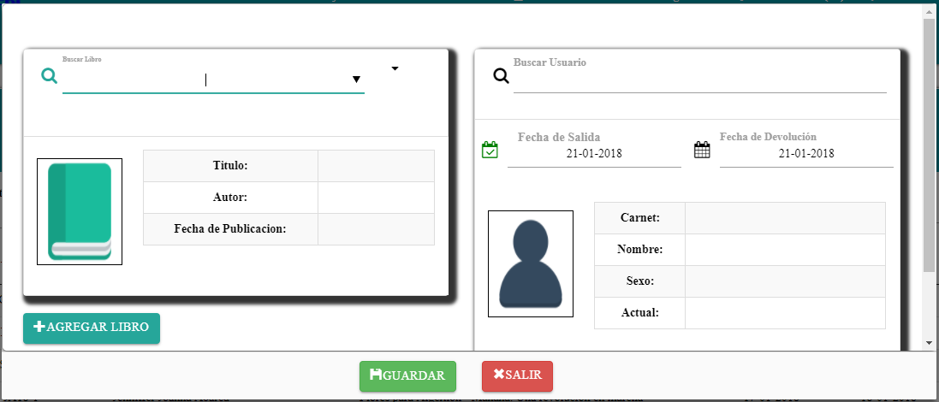

Esta ventana recoge todos los datos necesarios para realizar el préstamo de los libros, entre los cuales están:

* Código de los libros que se incluirán en el préstamo (es un libro por panel de la izquierda, para hacer más paneles se debe presionar el botón Agregar Libros, cada panel se puede reducir).
* Código del usuario que desea realizar el préstamo del libro (este panel es igual al del préstamo de activos).

### Ventana de finalización de préstamos

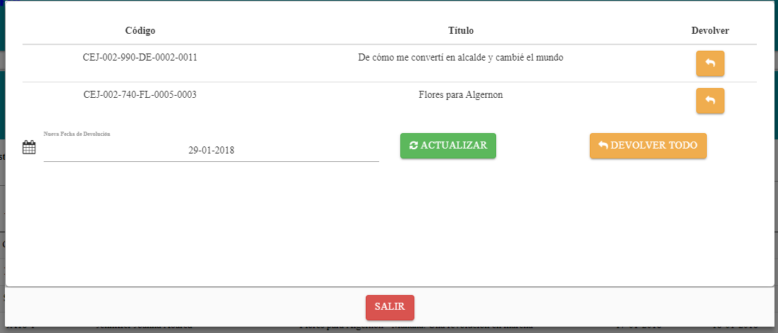

Muestra una lista de todos los libros incluidos en el préstamo, a los cuales se les puede hacer una devolución a cada uno.

También se puede hacer la devolución de todos los libros de la lista, lo cual da por finalizado el préstamo.

Otra opción es actualizar la fecha de devolución, para lo cual se debe elegir la nueva fecha y presionar el botón Actualizar.

### Consultas

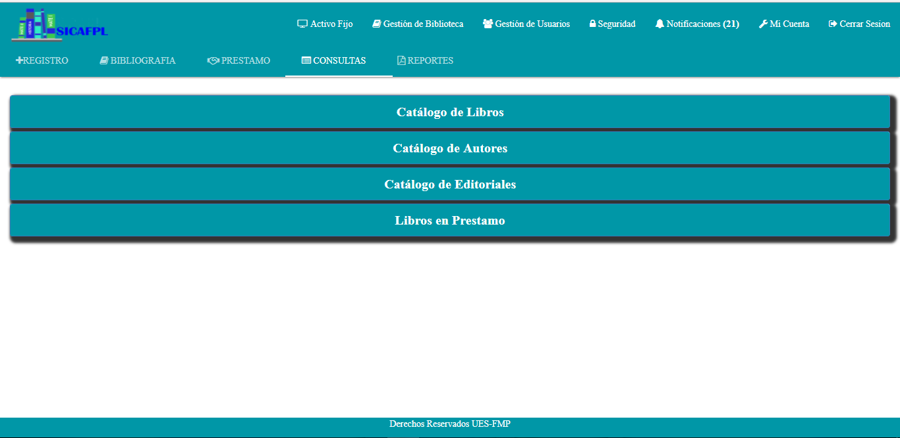

Información del módulo que el administrador puede ver.

Entre estos están:

* Catálogo de libros
* Catálogo de autores
* Catálogo de editoriales
* Libros en préstamo

### Reportes

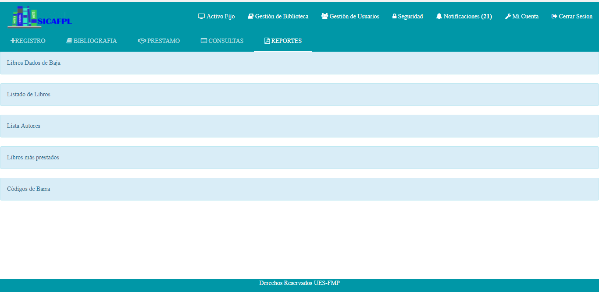

Documento para imprimir con información del módulo. Entre estos están:

* Libros dados de baja
* Listado de libros
* Listado de autores
* Libros más prestados
* Códigos de Barra

## Módulo de Usuarios

### Registro de Usuarios

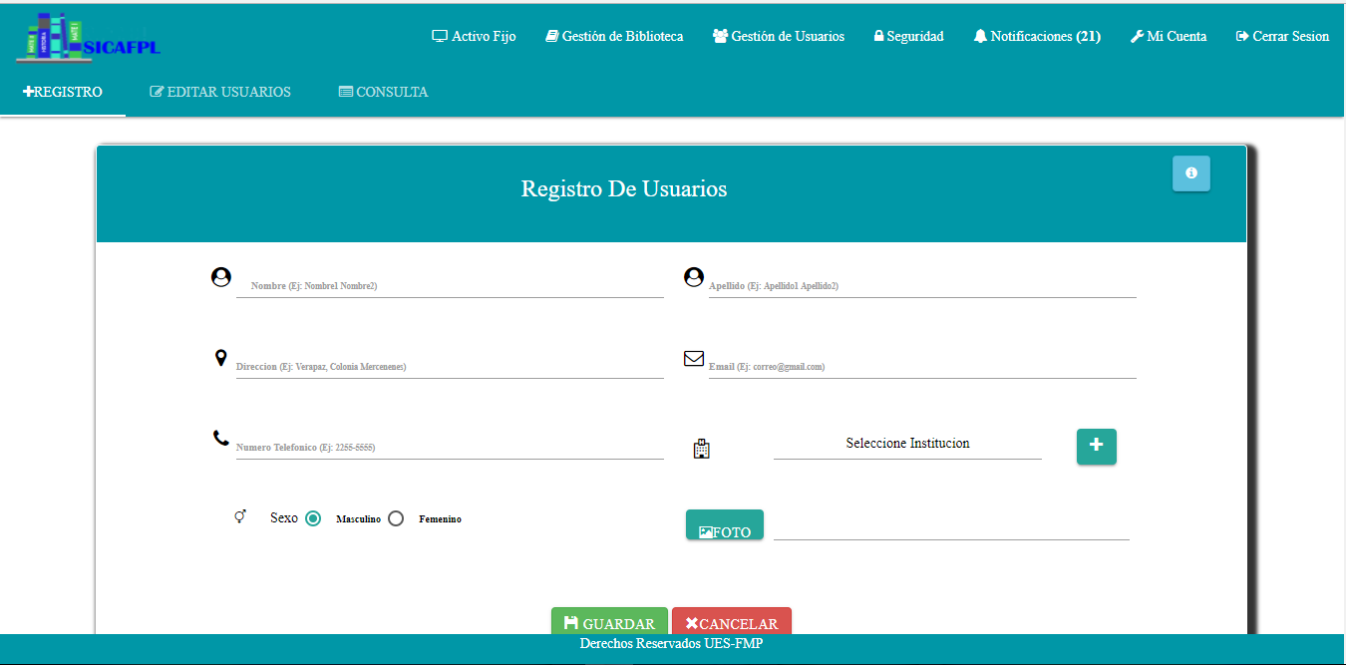

Ventana que permite ingresar los datos de los usuarios de la institución (clientes), los cuales hacen uso de los servicios de biblioteca y préstamo de activos.

Se deben completar todos los campos, si no llena alguno el sistema se lo indicara.

El campo de institución tiene la opción de registrar una nueva institución presionando el botón “+” que abrirá una ventana emergente.

### Editar Usuarios

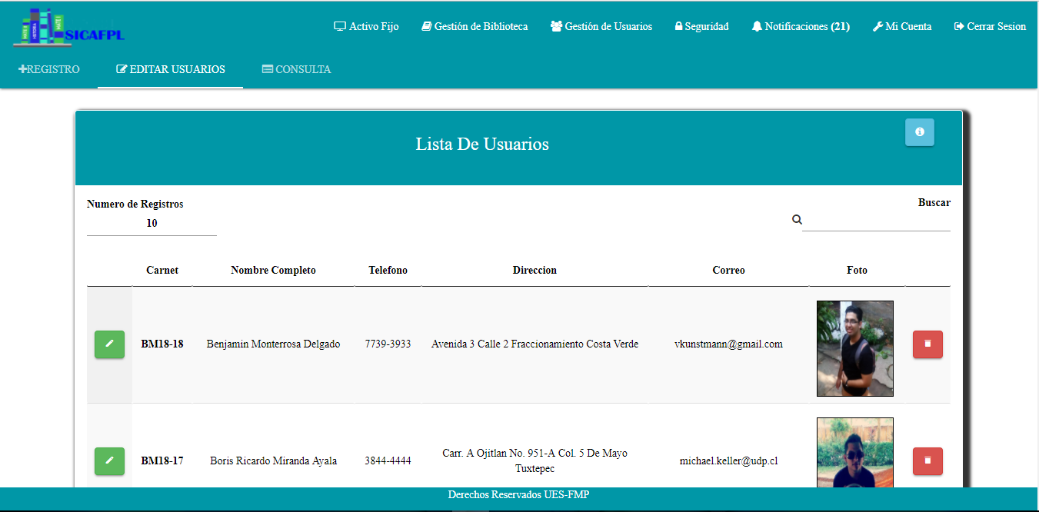

Aquí se muestra un listado de los usuarios de la institución que fueron previamente registrados y que no han sido dados de baja.

Desde esta pantalla se podrá modificar la información de los usuarios y darles de baja.

### Ventana de Edición de Usuario

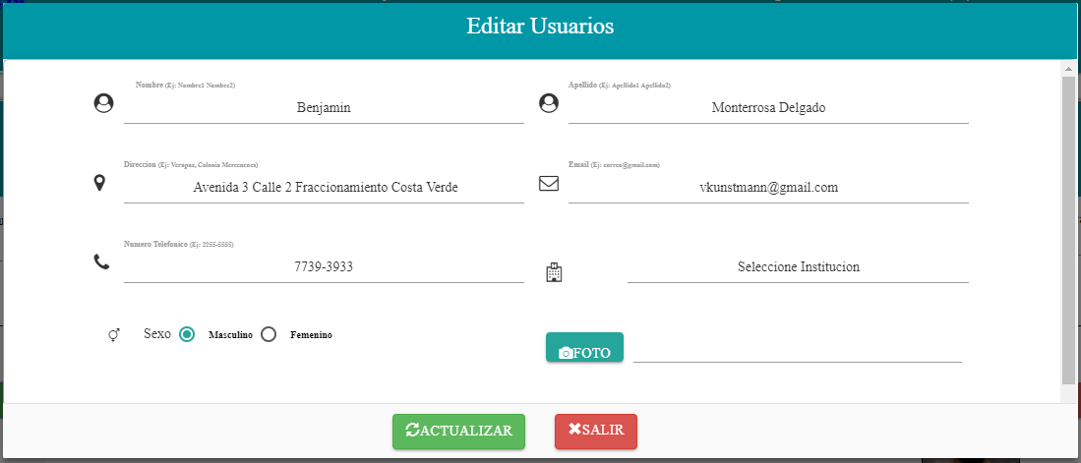

En esta ventana se muestra la información del usuario seleccionado y da la posibilidad de cambiar dichos datos.

Las validaciones del formulario son las mismas que las de la ventana de registro.

### Ventana de Dar de Baja Usuario

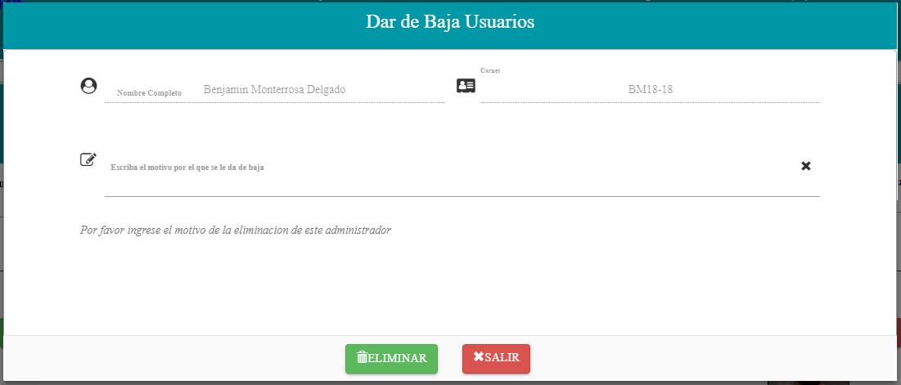

Aquí se muestra el nombre y el carnet del usuario seleccionado y solicita el motivo por el que se le dará de baja al usuario seleccionado.

### Consultas

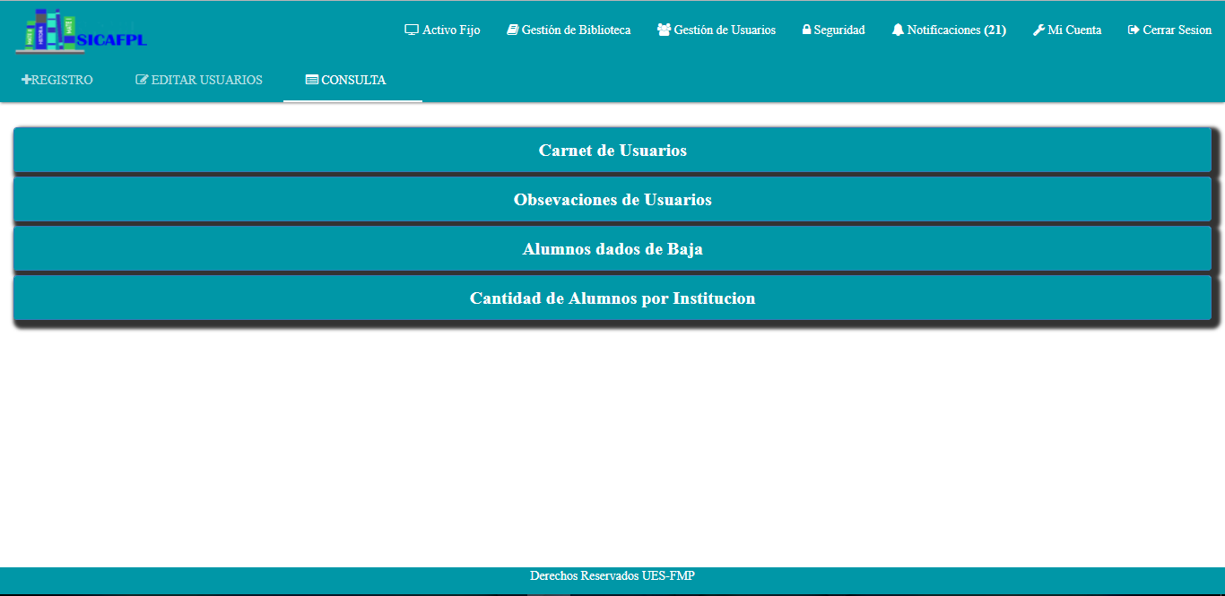

Información del módulo que el administrador puede ver.

Entre estos están:

* Carnet de usuarios
* Observaciones de usuarios
* Alumnos dados de baja
* Cantidad de alumnos por institución

## Módulo de Seguridad

### Registro de Administradores

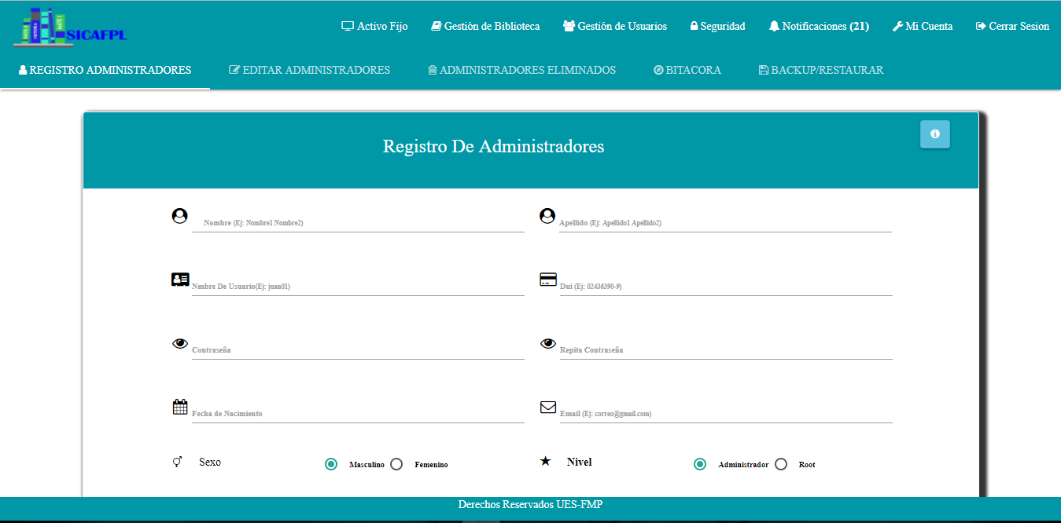

Esta pantalla es parecida al registro de usuarios, aquí se registran a los administradores de la institución (usuarios del sistema).

Se debe elegir el nivel que esta entre: administrador y root.

El administrador tiene los permisos para entrar a los módulos de: activo fijo, biblioteca y usuarios, también tiene acceso a las notificaciones y cambiar sus datos personales.

El usuario root tiene los mismos permisos que un administrador, pero además tiene permisos para entrar al módulo de seguridad, el cual tiene la opción de registrar a otros administradores, cambiar sus datos y darles de baja, ver la bitácora del sistema y hacer copias de seguridad de la información.

### Editar Administradores

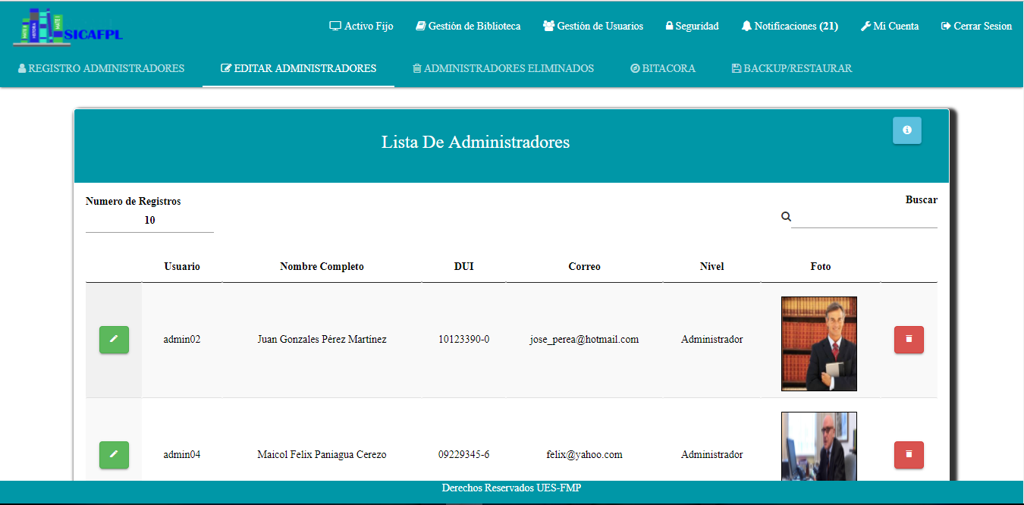

Este permite ver todos los administradores del sistema y al igual que el listado de usuarios, permite modificar los datos y darles de baja.

### Ventana Editar Administradores

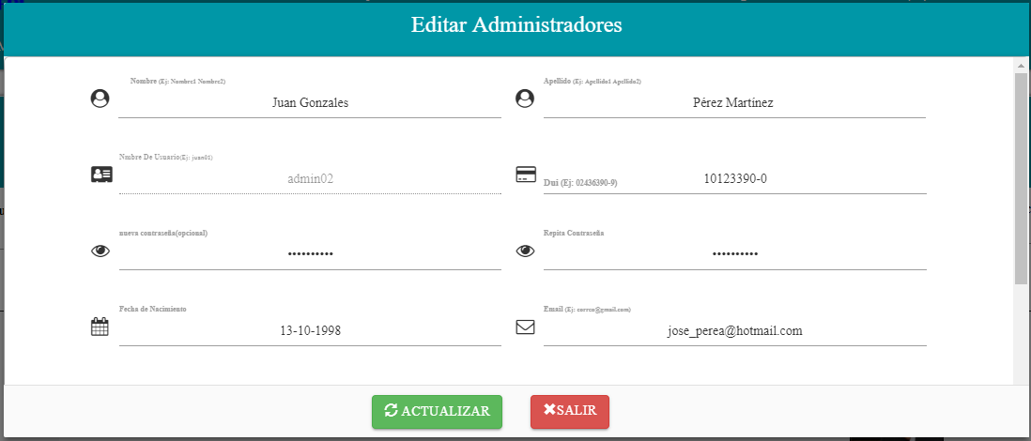

Parecida a la ventana de editar usuarios, muestra la información del administrador seleccionado y permite modificarla.

### Ventana Dar de baja Administradores



Al igual que la ventana dar baja de usuarios, esta ventana permite dar de baja a los administradores de la institución, también pide un motivo, y además pide que se cambie el encargado de los activos del administrador que se está dando de baja.

Por seguridad, se solicita la contraseña del administrador con la sesión actual para poder dar de baja a otro administrador.

### Administradores Dados de Baja

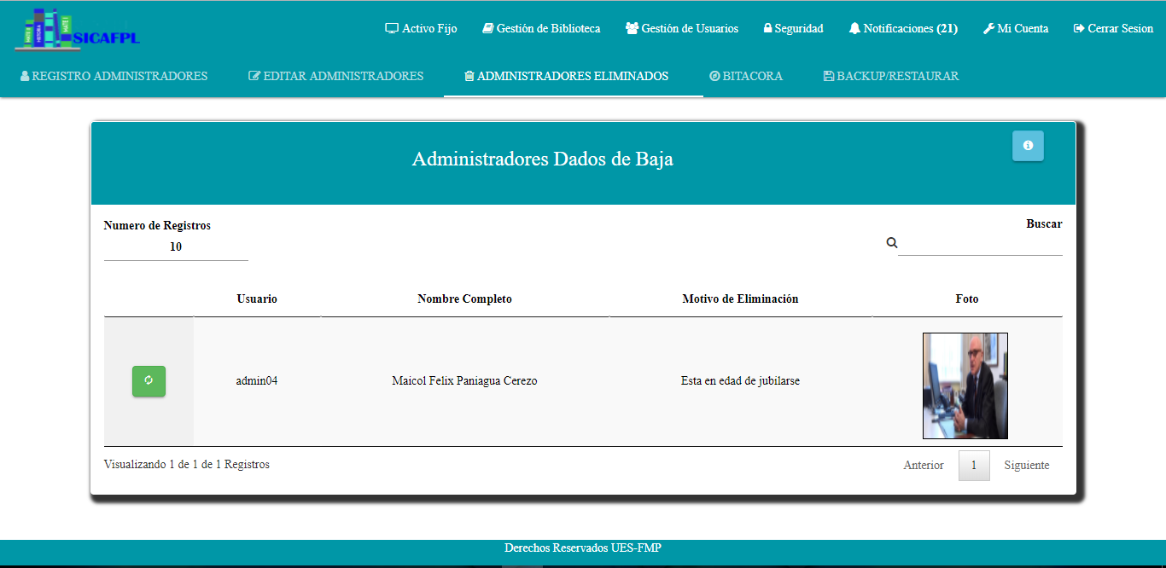

Listado que muestra a los administradores que han sido dados de baja anteriormente y se muestra el motivo.

También tiene la opción de restaurar a estos administradores.

### Ventana Restaurar Administrador

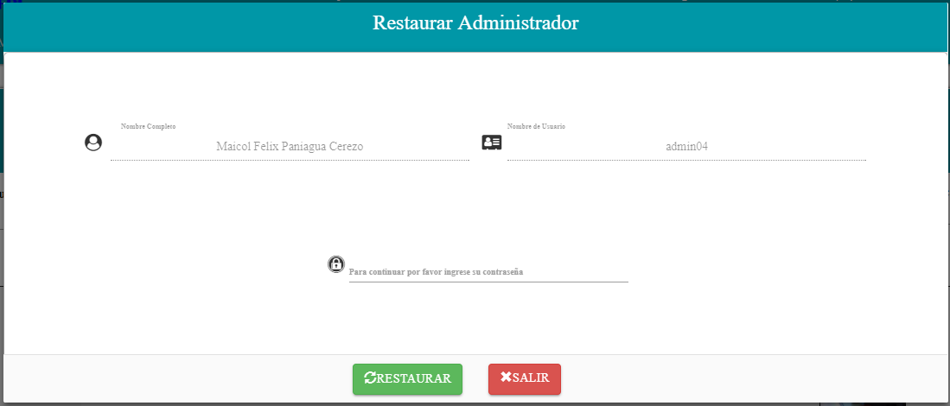

En esta ventana se muestra el nombre completo y el nombre de usuario del administrador al que se le desea restaurar.

Es necesario escribir la contraseña del administrador con la sesión iniciada actualmente para poder restaurar algún administrador.

### Bitácora del Sistema

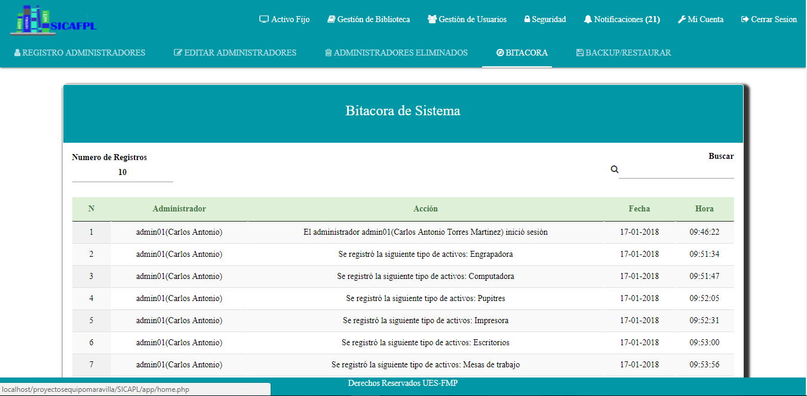

En esta pantalla se muestra una lista de todas las acciones realizadas por los administradores, desde iniciar sesión hasta los préstamos, copias de seguridad, etc.

### Backup/Restaurar

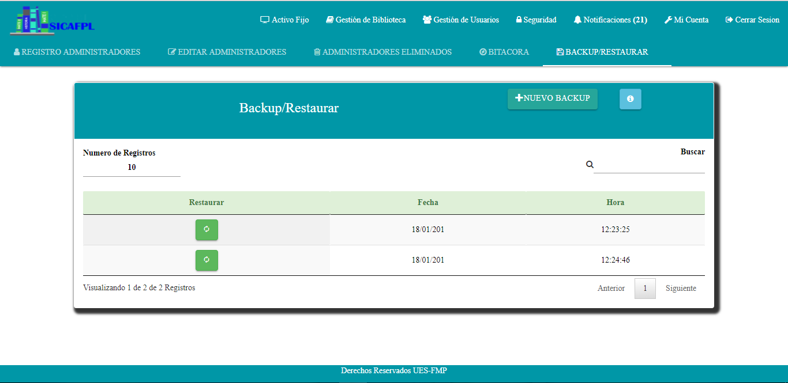

Aquí se realizan las copias de seguridad de la información del sistema, la cual se sube a la nube Dropbox, siempre y cuando se haya instalado como se describió en el manual de instalación.

Con el botón “Nuevo Backup” se realiza una copia de seguridad del sistema.

Con el botón “Restaurar”, ubicado en la primera columna de cada fila de la tabla donde se muestran todos los backups realizados, se puede restaurar una de esas copias de seguridad, posteriormente de restaurar se cerrara la sesión actual.

## Notificaciones

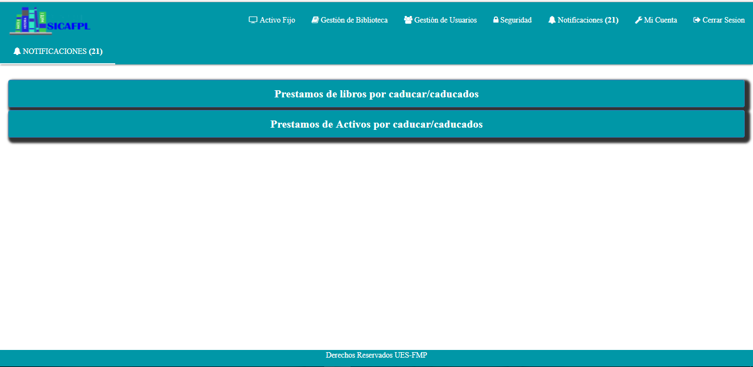

Muestra los préstamos, ya sea de libros o de activos, que están caducados o están a dos días o menos de caducar.

## Mi cuenta

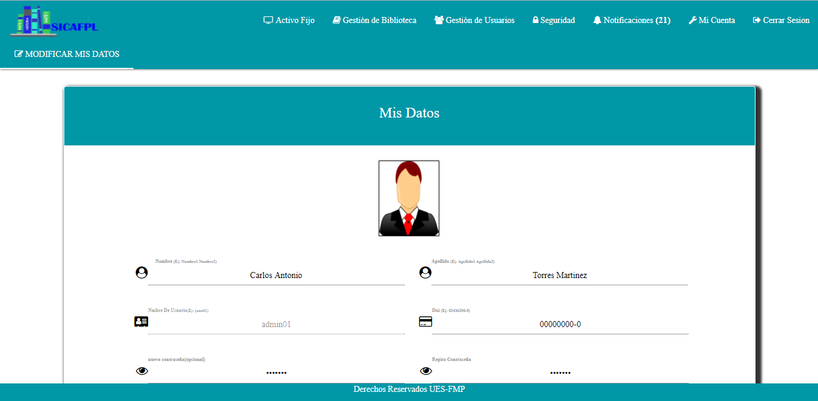

Muestra la información del administrador con la sesión iniciada actualmente, y permite modificarlos.

# FAQ

**¿La ventana de inicio se sesión no permite escribir la contraseña?**

**R/** Debe escribir un usuario valido para que se habilite el campo de contraseña.

# GLOSARIO

|  |  |
| --- | --- |
| **Término** | **Descripción** |
| Backup | Copia de seguridad |
| Root | Administrador con más permisos en el sistema |
|  |  |